# Mysql检索方式

## Mysql检索方式

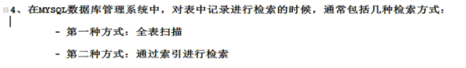

# 索引

## 概念

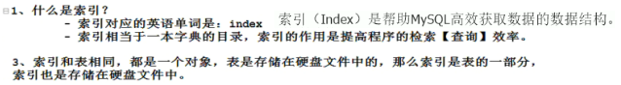

## 优势和劣势

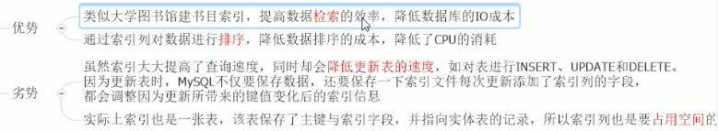

## 索引数据结构

https://blog.csdn.net/weixin_42962924/article/details/90732495

## 索引类型

https://www.cnblogs.com/luyucheng/p/6289714.html

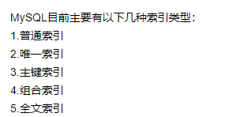

<http://baijiahao.baidu.com/s?id=1641311517406582639&wfr=spider&for=pc>

### 普通索引

### 唯一索引

### 主键索引



### 组合索引

重点，以第一为准，第一个+后面的任意生效

### 全文索引

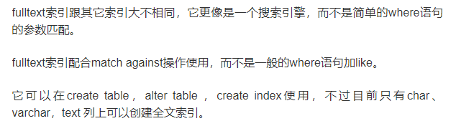

# 索引创建与分析

## 是否创建索引

### 要创建索引

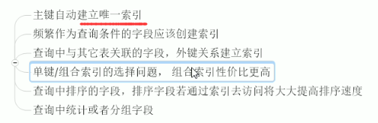

### 不要创建索引

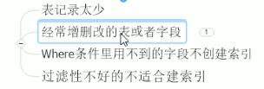

## explain分析

https://www.jianshu.com/p/be1c86303c80

### type

